git 和 BUG 管理系统，持续集成环境 安装和学习报告

**什么是 Github?**

github是一个基于git的代码托管平台，付费用户可以建私人仓库，我们一般的免费用户只能使用公共仓库，也就是代码要公开。

如今有两种方式可以使用Github，一种就是通过网页直接上传，不用记一大堆的命令，第二张比较麻烦但是一劳永逸，学会用本地客户端来上传，但是要记命令。下面介绍第一种：

1. 注册
2. Create a new repository:输入你的项目名称和描述，中文貌似不可以用

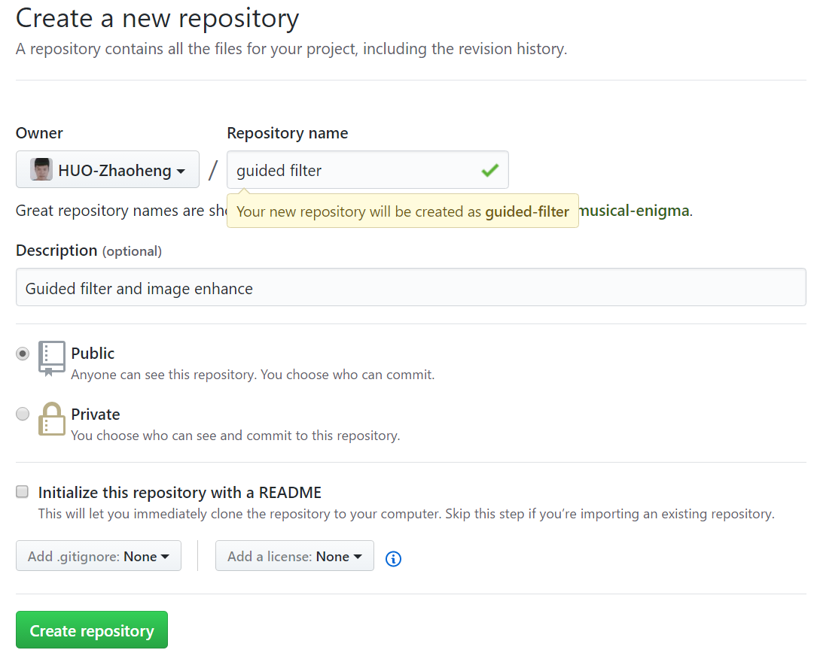

1. 上传文件

点击Upload

上传文件

此时有两种选择，一种是直接commit到Master，第二种是创建一个新的Branch

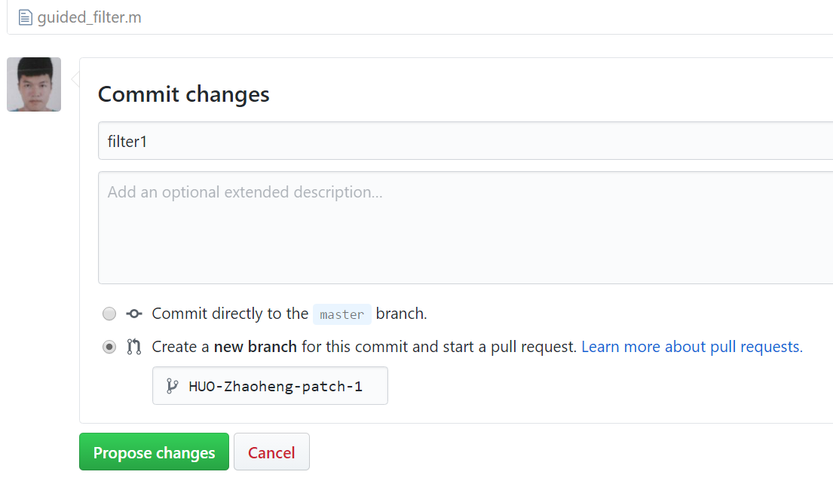

这里为了体验branch，我们直接选择第二个。（上传文件需要你文明上网，否则你会卡住）

1. 合并branch

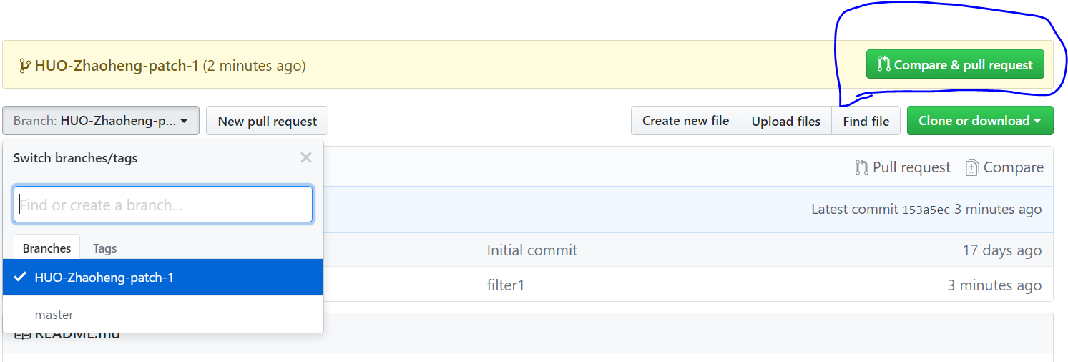

为了体验效果这样，我们branch1传一个文件，在branch2传另外一个文件，看看合并的时候发生什么。

1. 确认合并

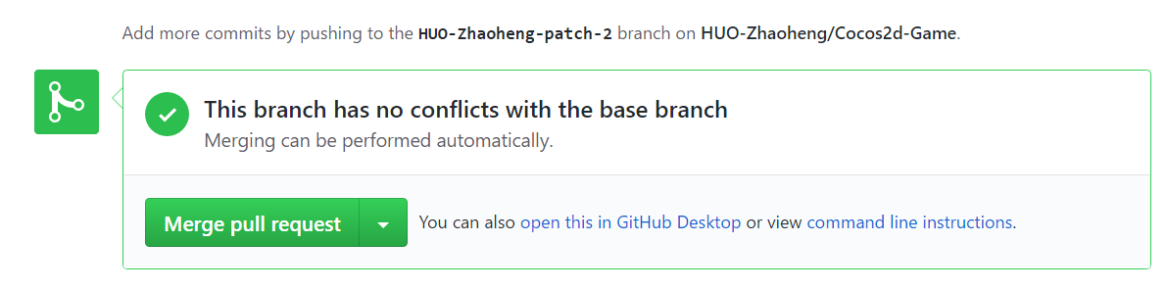

注意：github提供回溯功能，如果对合并不满意，还可以撤回



如果不想要branch2就可以手动删除了，这里我们手动删除了。

可以看到下面结果：



来自branch2的文件合并到branch1中。

那如果两个branch含同名文件怎么办呢？

重新创建branch2，我们把一个代码的第一行删去，重新上传。

将Branch2合并到branch1.

新的branch1的代码里没有第一行

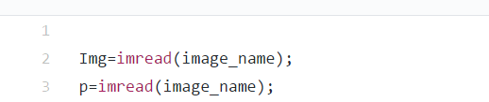

可以看到branch2中的文件覆盖了branch1的文件

合并报告里filed changed是这么写的：第一个行前面的减号代表这行被删去，第二行的加号代表多了一个空行。

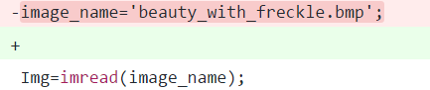

最后将branch1合并到master

BUG 管理系统

**我们选择的是一款国产web管理云——蒲公英Bug管理云**

**我认为它有以下几个优势：**

* **完全免费**

现在**免费**，今后也**一直免费**。

* **网站采用云端部署**

这也就意味着**无需开发者自己搭建、部署**，注册一个蒲公英账号即可，所有操作均在Web端完成。

* **系统使用AngularJS编写，简单快速易用**

目前整站无刷新的效果归功于AngularJS，用起来还是蛮爽的。

操作流程和功能最大限度的做到了简单易用

* **直观的问题系统**

优先级、类型、状态等问题属性让你更直观连接问题的状态。同时你还**可以随时添加评论并查看动态**。

全面清晰的工作流程共有新建、处理中、已解决、未解决、待反馈、关闭六步流程，每一步工作流程都可以指派给你的团队人员，每一位成员的完成进度都是清晰可见的。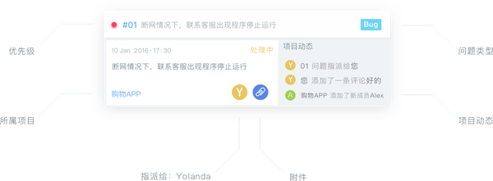

* **轻便的项目管理**

你只需要一个蒲公英的帐号便可以管理项目，包括你创建的和你参与的。在这里项目的统计、动态、成员和问题都可以一览无余。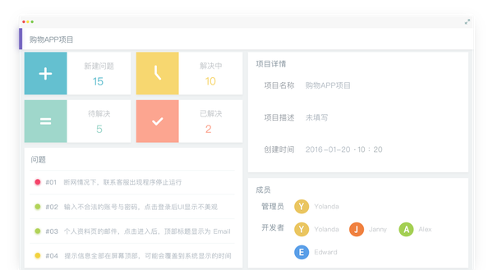

* **文件共享**

你可以把Bug管理云当做项目网盘使用，**上传文件不受格式和大小的限制**。

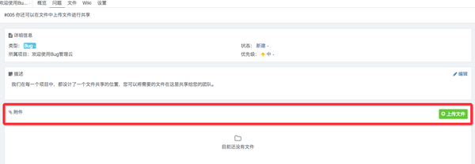

* **角色设置**

管理员、开发、测试三种角色，让协作更加方便。

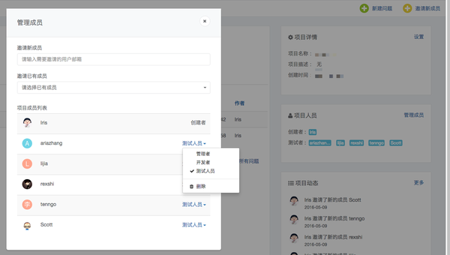

* **支持Markdown语言**

在Bug管理云中，问题的描述文本框内是支持用**Markdown**来编写的，在开发的时候尝试用过几款市面上已有的Markdown编辑器，发现都不太合适。所以，你现在看到的**Bug管理云使用的编辑器是我们自己写的**。

* **沿用蒲公英一贯的简洁风格**

我们以简单清晰为前提，通过高辨识度但不刺眼的颜色区分问题的类型和状态等信息

**学习报告：**

**创建问题：**

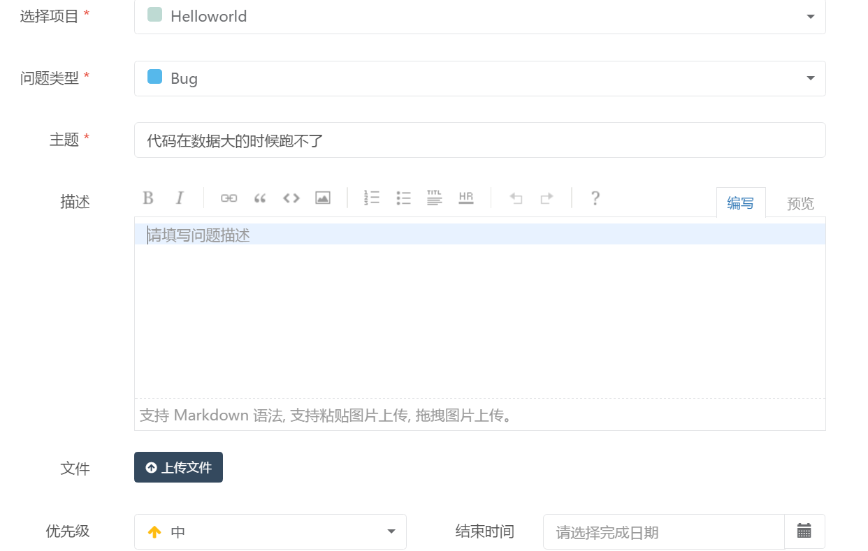

**每个登陆上去的人都可以看到整个团队的问题。**

**问题状态有：**

